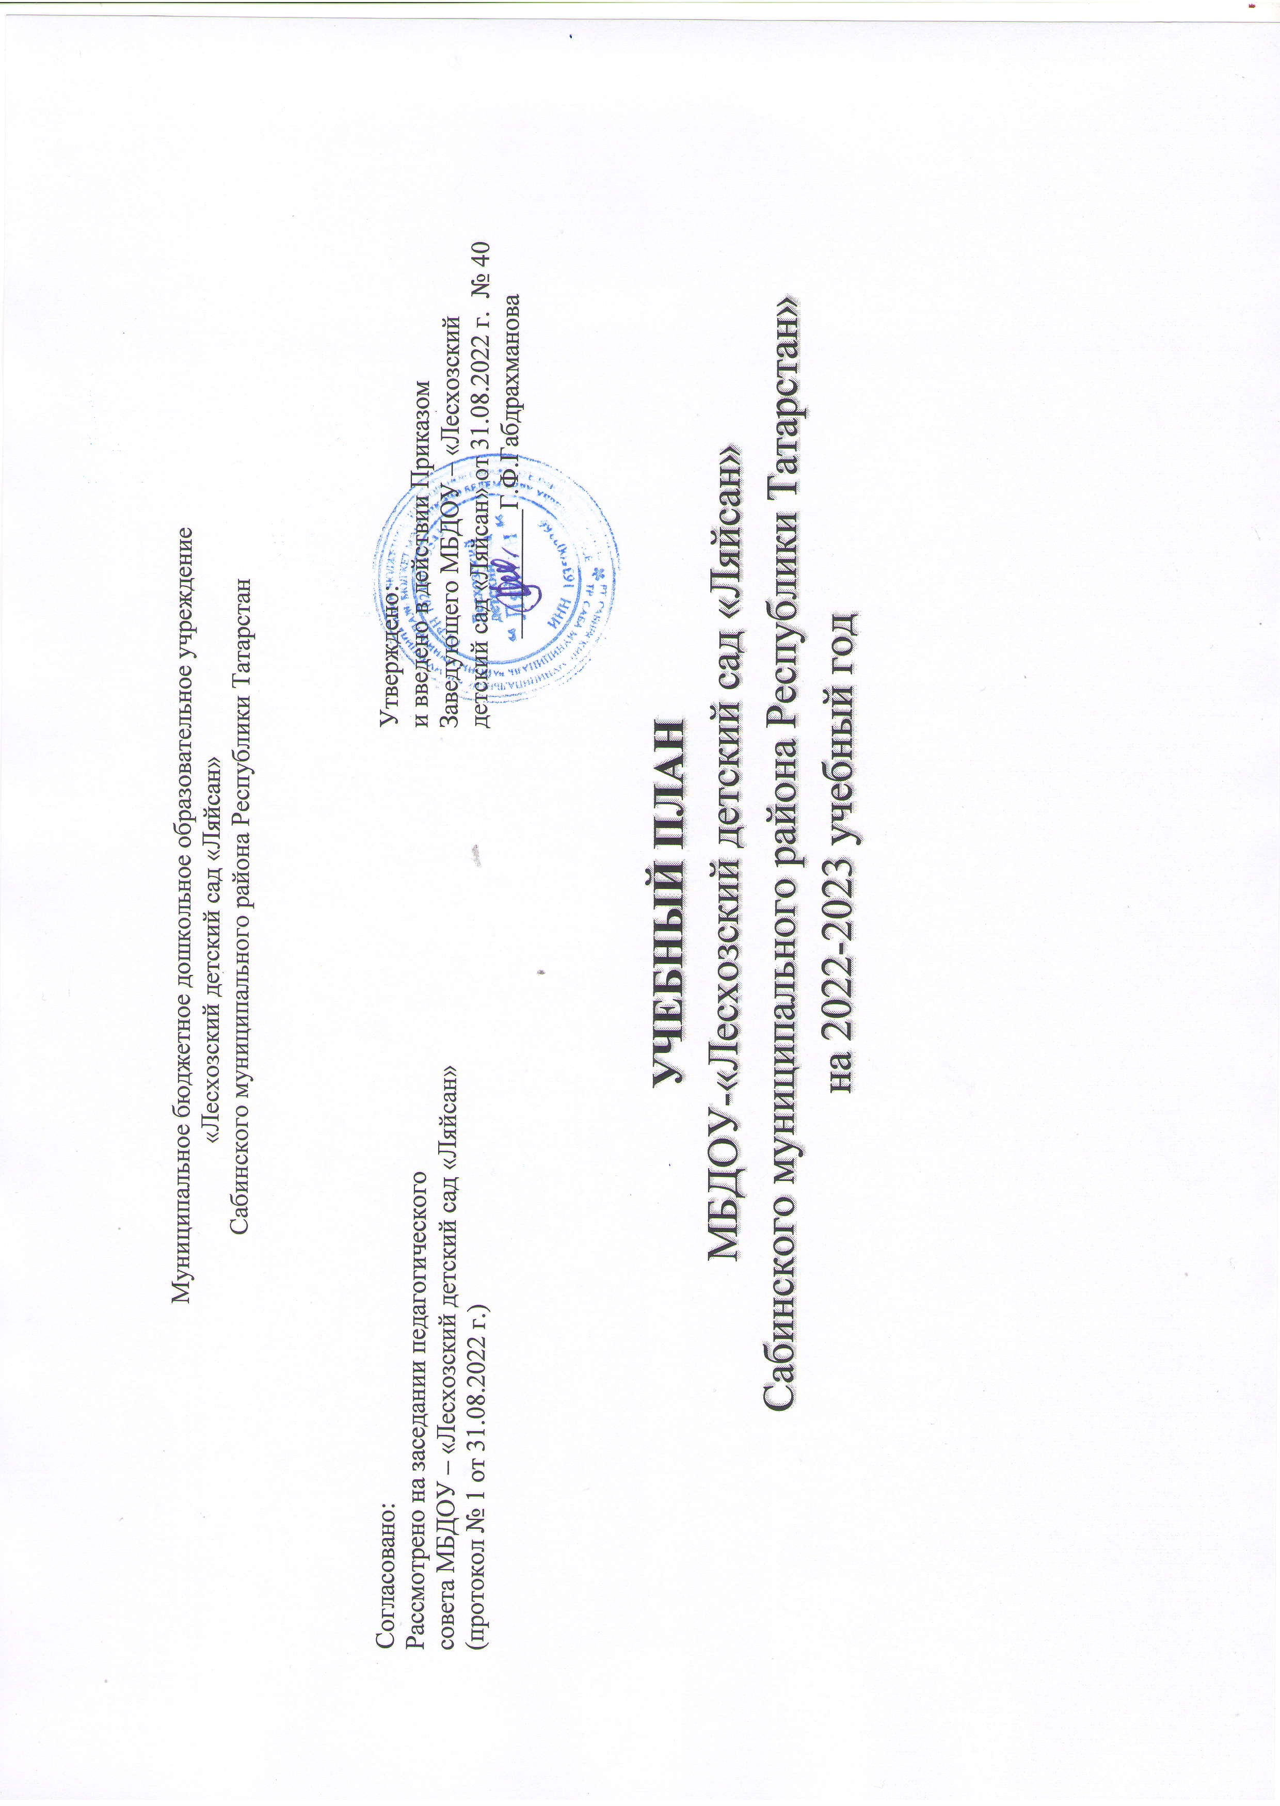

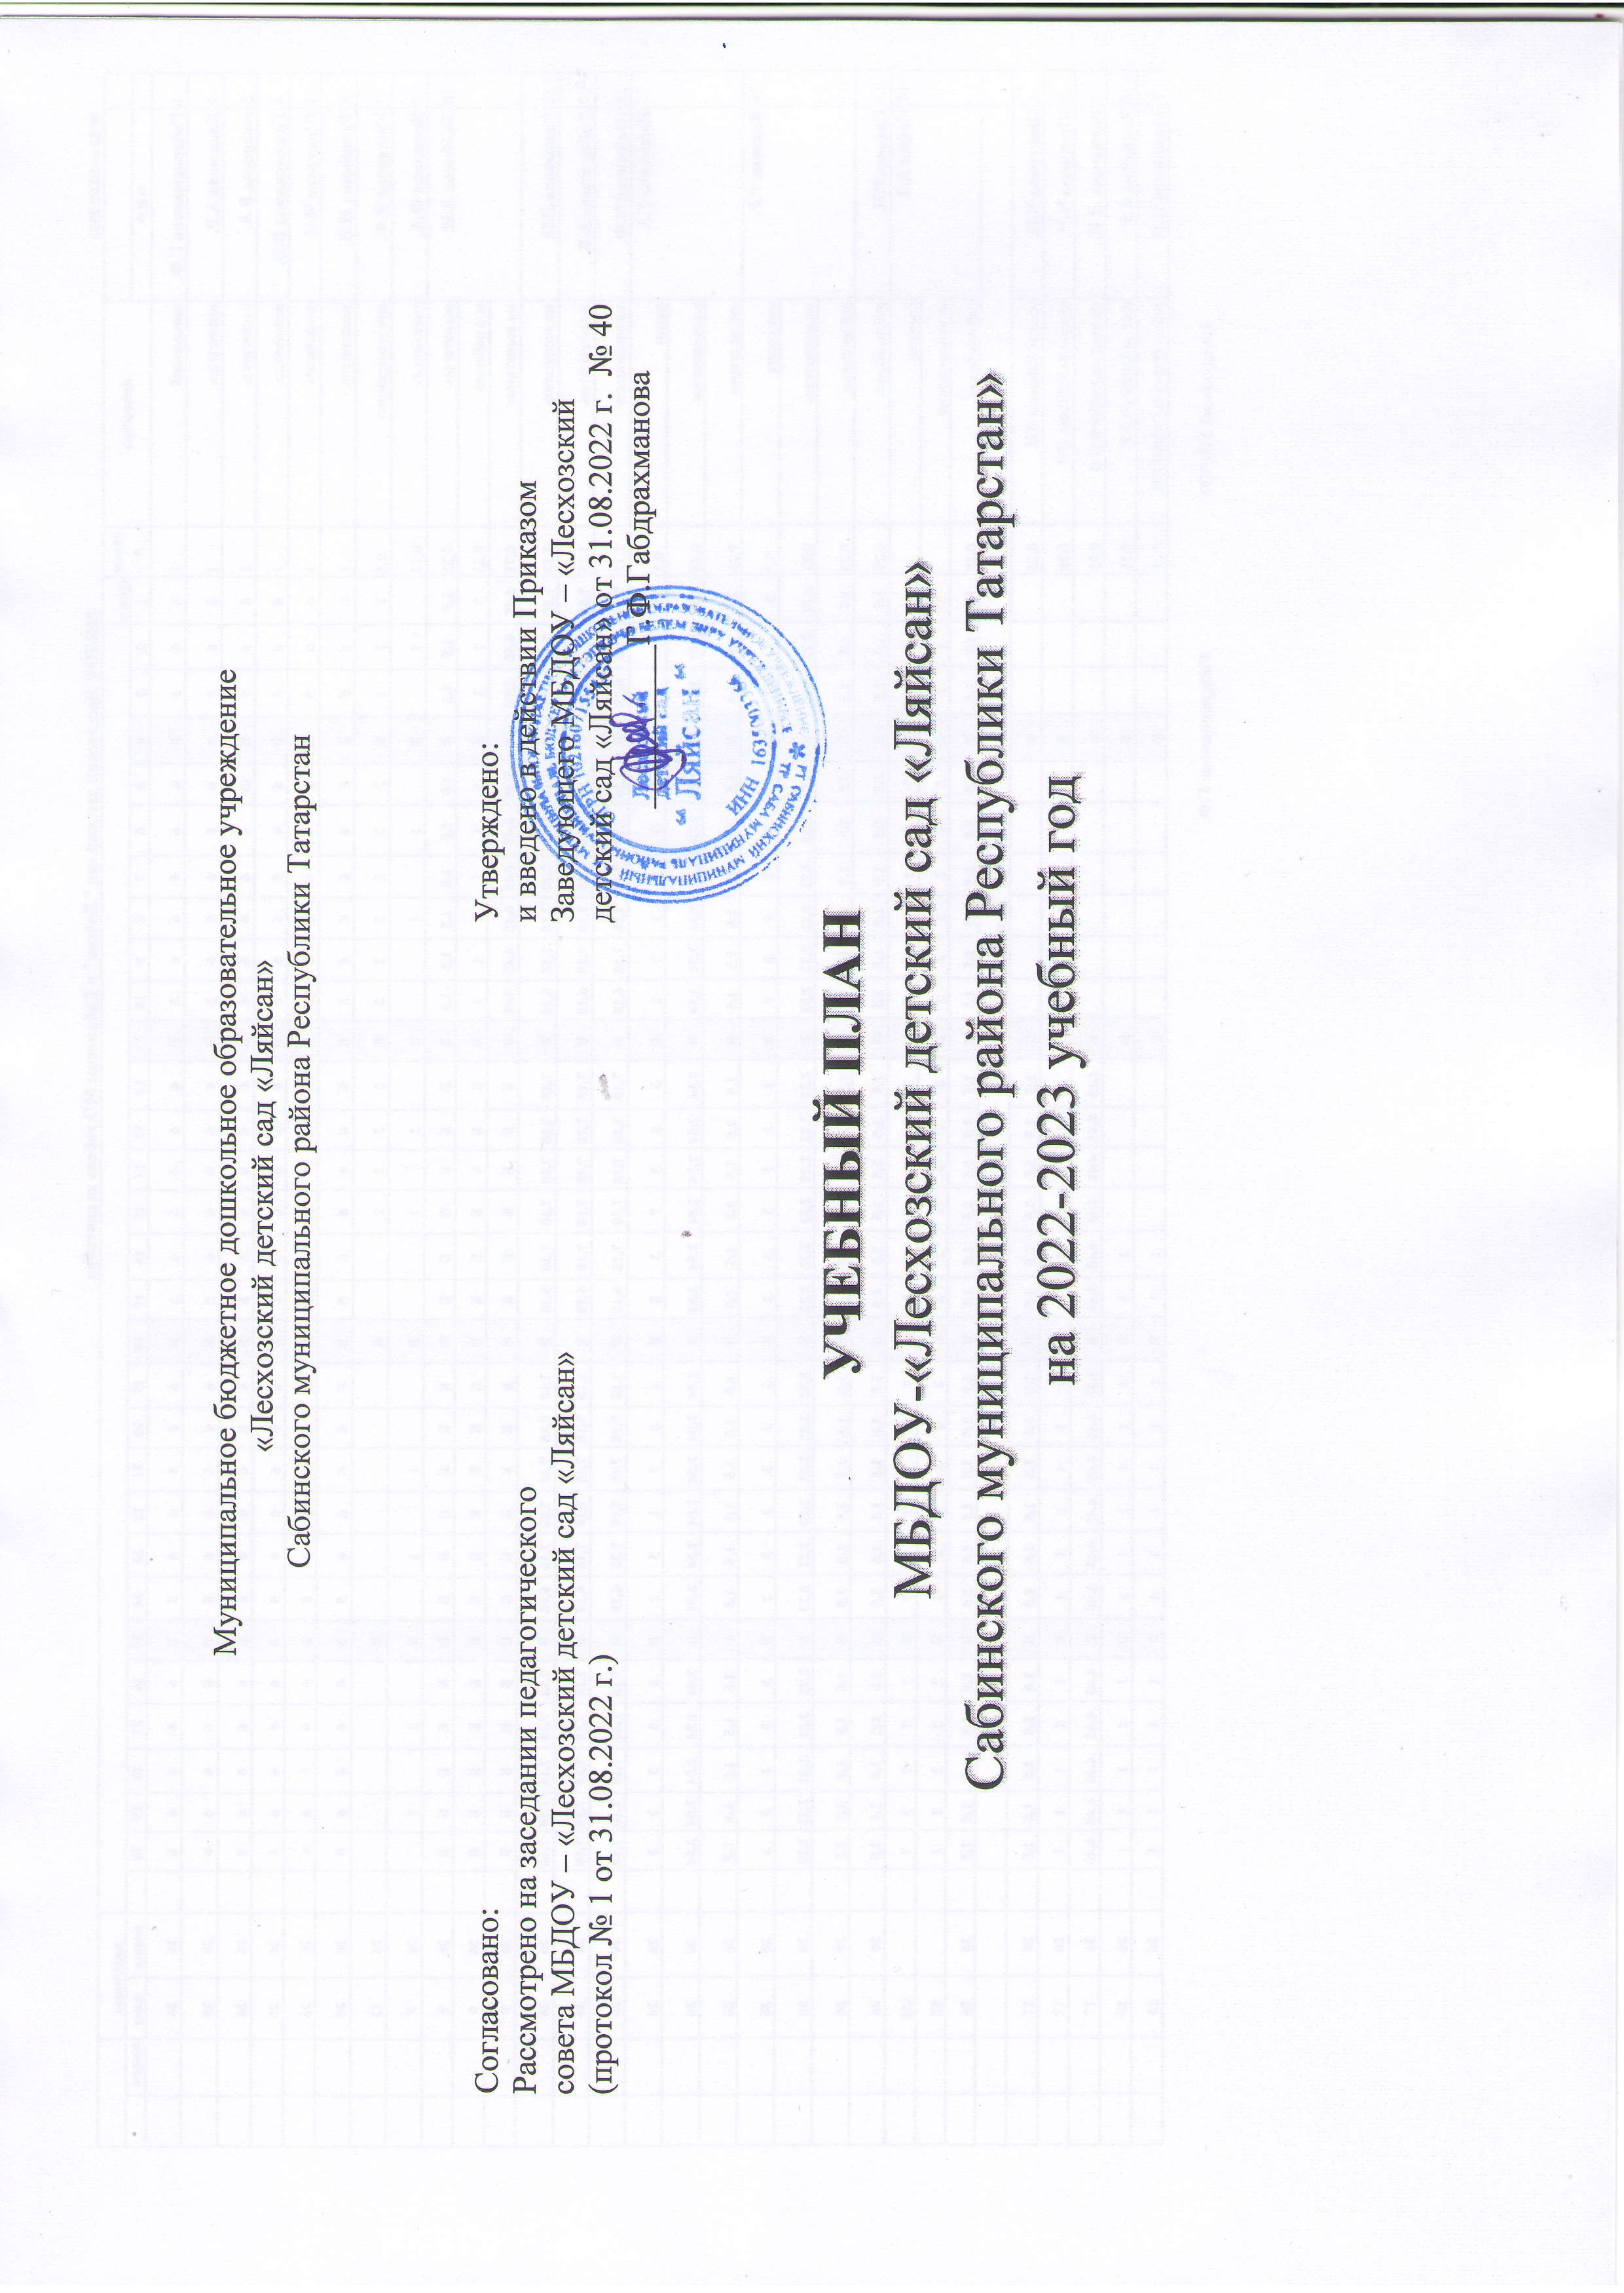

Пояснительная записка

Учебный план муниципального бюджетного дошкольного образовательного учреждения «Лесхозский детский сад «Ляйсан» Сабинского муниципального района Республики Татарстан» составлен в соответствии с:
-Федеральным законом от 29.12.2012г. № 273-ФЗ «Об образовании в Российской Федерации»;
- Основной общеобразовательной программой дошкольного образования муниципального бюджетного дошкольного образовательного учреждения «Лесхозский детский сад «Ляйсан» Сабинского муниципального района Республики Татарстан»;
- Санитарно-эпидемиологическими правилами и нормативами СанПиН 2.4.1.3048- 20 «Санитарно-эпидемиологические требования к организациям воспитания и обучения, отдыха и оздоровления детей и молодежи», утвержденными Постановлением Главного государственного санитарного врача РФ от 28.09.2020г. N 28;
- Приказом Министерства образования и науки РФ от 17.10.2013г. № 1155 «Об утверждении федерального государственного образовательного стандарта дошкольного образования».
В структуре учебного плана выделяется обязательная часть и часть, формируемая участниками образовательных отношений.
- обязательная часть – не менее 60% от общего нормативного времени - обеспечивает выполнение обязательной части ООП ДОУ. В обязательной части плана определено минимальное количество ООД, отведенное на образовательные области, определенные в ФГОС ДО.
Часть Программы, формуемая участниками образовательных отношений, учитывает принципы и подходы Программы и не противоречит ФГОС ДО.
- часть, формируемая участниками образовательных отношений – не более 40% от общего нормативного времени. Эта часть плана обеспечивает вариативность образования; отражает специфику МБДОУ; позволяет более полно реализовать социальный заказ на образовательные услуги, учитывать специфику национально-культурных, демографических, климатических условий Республики Татарстан, реализовывать приоритетное направление МБДОУ. Она формируется участниками образовательных отношений, где представлены программы, направленные на развитие детей в одной или нескольких образовательных областях, видах деятельности и культурных практиках (парциальные программы), методики, формы организации образовательной деятельности. Организация основной образовательной деятельности: - по познавательному развитию Формирование целостной картины мира «Әйләнә тирә белән таныштыру»; - по социально- коммуникативному развитию - «Социаль коммуникатив үсеш» осуществляется на языке обучения (татарский).
Обязательная часть представлена с учетом Примерной основной образовательной программой «Истоки» под редакцией Л.А.Парамоновой, Т.И.Алиевой, Т.В.Антоновой.

Часть, формируемая участниками образовательных отношений обеспечивает:
- Региональная программа дошкольного образования (автор Р.К.Шаехова, Казань, 2012 г.).
- Программа «Изучаем русский язык» (автор сост.С.М.Гаффарова, Казань, 2012 г.).
- Программа «Ладушки» по музыкальному воспитанию детей дошкольного возраста (авт. И.М. Каплунова, И.А. Новоскольцева).

В обязательной части учебного плана определено время на образовательную деятельность детей, по освоению образовательных областей: «Физическое развитие», «Познавательное развитие», «Социально-коммуникативное развитие», «Художественно-эстетическое развитие», «Речевое развитие» в соответствии с основной образовательной программой дошкольного образования Учреждения.
В части, формируемой участниками образовательных отношений в учебном плане определено время на образовательную деятельность детей, по освоению региональной программы, направленной на обогащение детского развития посредством приобщения к истокам национальной культуры, краеведению, изучению татарского (родного), русского языка. Деятельность по музыкальному воспитанию детей дошкольного возраста в рамках реализации программы «Ладушки», организуется в младшей, старшей и подготовительной к школе группах в режимных периодах и через проведение праздников, развлечений.

Методическое обеспечение, для реализации обязательной части Программы
Образовательные  области | Наименование методической литературы
Социально- коммуникативное развитие | - Л.А.Парамонова. Основная примерная образовательная программа дошкольного образования  «Истоки». – М: ТЦ Сфера, 2014.-161 с.  - К.В.Закирова. Балалар бакчасында тәрбия һәм белем бирү. Программаның милли төбәк юнәлеше.
Познавательное развитие | - И.А. Помораева, В.А. Позина. Формирование элементарных математических представлений, 2-3, 4-5, 5-6. 6-7. Москва, МОЗАИКА-СИНТЕЗ, 2016  - Ознакомление с природой в детском саду. Младшая группа, средняя группа, старшая группа, подготов. группа, Соломенникова О.А., М.:Мозаика-Синтез, 2016  - Ознакомление с предметным и социальным окружением. Средняя группа, младшая группа, старшая группа, подготов. группа, Дыбина О.В, М.:Мозаика-Синтез, 2016.
Речевое развитие | 6. Развитие речи в детском саду. Средняя гр., вторая группа раннего возраста, младшая группа, Гербова В.В,  М.:Мозаика-Синтез, 2016
Художественно- эстетическое развитие | - Л.В. Куцакова – “Конструирование из строительного материала: Пособие для воспитателя дет. сада”: Москва МОЗАИКА-СИНТЕЗ, 2016  - Т.С.Комарова, Изобразительная деятельность в детском саду, млад.гр, ср. гр., стар. гр., подг.гр. , Мозаика- синтез, 2016  - И.А. Лыкова, Изобразительная деятельность в детском саду, подготоав. гр., средняя группа, старшая группа, Издательский дом «Цветной мир», 2014  - М.Б.Зацепина «Музыкальное воспитание в детском саду» 2-7 лет.-М.:Мозайка-Синтез, 2016.
Физическое развитие | - Пензулаева Л.И. «Физкультурные занятия с детьми 3-4,4-5,5-6 лет», Москва «Просвещение», 2015.  - Пензулаева Л.И. «Оздоровительная гимнастика»: Комплекс упражнений. Для занятий 3-7 лет.- М.: - Мозаика- Синтез, 2014г.

Методическое обеспечение, для реализации части, формируемой участниками образовательных отношений
Образовательные  области | Наименование методической литературы
Социально- коммуникативное развитие | - Гафарова С.М. Изучаем русский язык: программа, методические рекомендации, Казань, 2013  - Шаехова Р.К. Региональная программа дошкольного образования. Казань, 2012  - Ахмадиева Р.Ш. Сборник материалов республиканского семинара-совещания по итогам смотра-конкурса среди воспитателей «Зелёный огонёк-2014», Казань, 2014  - Закирова К.В. Балачак-уйнап-көлеп үсәр чак. Казан, 2012  - Закирова К.В. Әй уйныйбыз, уйныйбыз. Казан, 2013.  - З.Г. Ибрагимова, Г.Р. Гилязутдинова, Ф.Д. Залялютдинова, А. К. Гибадуллина, Әйлән –бәйлән. Балалар бакчасында музыка. Казан – Татарстан китап нәшрияты, 2016  - Г.Ә.Нәбиуллина , Л.Г. Гыйләҗева, Балалар дөньясы .Хрестоматия, Казан – Татарстан китап нәшрияты, 2016  - Латипова В.З., Сабый дөрес сөйләшсен. Методическое пособие для логопедов и учителей, Казань: «Магариф» 2009
Познавательное развитие | - Ф. В. Хазратова, З.Г. Шарафутдинова, И.Җ. Хәбибуллина Математика өйрәнәбез 5-6 яшь, 4-5 яшь. Казан – Татарстан китапнәшрияты, 2016  - Әйләнә-тирә дөнья белән танышу Н.Г.Гарипова, Р.С.Әхмәтова, Ф.М.Хәсәнова, Казан Татарстан китап нәшрияты, 2016
Речевое развитие | - Зарипова З.М., Зуфарова Р.С и.т.д.Туган телдә сөйләшәбез, 5-7 яшь. .Казань, «Фолиант», 2012  - Закирова К.В.Балачак аланы. Казань, РИЦ, 2011.Закирова К.В.  - Кашапова М.Ф. Балалар бакчаларында сөйләм үстерү программасы. Казан, “Мәгариф”, 2004.  - Туган телдә сөйләшәбез. Балалар бакчасында татар телендә тәрбия һәм белем бирү (беренче кече яшьтәгеләр төркеме): тәрбиячеләр өчен методик кулланма / Ф.В.Хәзрәтова, З.Г.Шәрәфетдинова, И.Җ.Хәбибуллина. – Казан: Татарстан китапнәшрияты, 2012.  - Туган телдә сөйләшәбез 2-3,3-4 4-5 яшь. Методик кулланма / Ф.В.Хәзрәтова, З.Г.Шәрәфетдинова, И.Җ.Хәбибуллина. – Казан: «Фолиант», 2013.  - Туган телдә сөйләшәбез: 5-7 яшьлек балаларны туган телдә сөйләшергә өйрәтү буенча методик ярдәмлек / Төз.:З.М. Зарипова, Л.Н.Вәҗиева, Р.СЗөфәрова һ.б. – Казан: «Фолиант», 2012.  - «Мәктәпкәчә яшьтәгеләр әлифбасы. Авазларны уйнатып: методик кулланма: мәктәпкә әзерлек төркемендә эшләүче тәрбиячеләр өчен / Р.К.Шаехова – Казан: Татарстан Республикасы, «Хәтер» нәшрияты, 2011.  - Изучаем русский язык: методическое пособие по обучению русскому языку детей дошкольного возраста / С.М.Гаффарова и др. – Казань: Татарское республиканское издательство Хэтер, 2011.  - Г.Ә.Нәбиуллина , Л.Г. Гыйләҗева, В.М. Камалова, Татар телендә сөйләм үстерү.4-5 яшь, 5-6 яшь, Казан – Татарстан китап нәшрияты, 2016

Художественно- эстетическое развитие | - Р.М. Зиннәтова, Сүрәтләү һәм кору эшчәнлеге, Казан Татарстан китап нәшрияты, 2016  - Балалар дөньясы, хрестоматия, Казан Татарстан китап нәшрияты, 2016  - Әйлән-бәйлән, хрестоматия, Казан Татарстан китап нәшрияты, 2016  - Иванова Л.Ф. “Программа обучения английскому языку в ДОУ “First Steps in English”  - Штайнепрайс М.В. Английский язык и дошкольник. Программа обучения дошкольников английскому языку.
Физическое развитие | - Лайзане С.Я – Физическая культура для малышей, М.: 1986.  - К. В. Закирова Уйный- уйныйусэбез « Мэгариф» 2005.
Парциальные программы:
- Ахмадиева Р. Ш., Воронина Е. Е. «Обучение детей дошкольного возраста правилам безопасного поведения на дорогах»
- Р.Н.Миннеханов, Р.Ш.Ахмадиева, М.Х.Валиев, Х.Х Валиахметов, Г.Р.Закирова «Юллар имин булыр бергәләп!» Все программы соответствуют ФГОС ДО.
Общий объем обязательной части Программы, рассчитан в соответствии с возрастом воспитанников, основными направлениями их развития, спецификой дошкольного образования и включает время, отведенное на:
- образовательную деятельность, осуществляемую в процессе организации различных видов детской деятельности (игровой, коммуникативной, трудовой, познавательноисследовательской, продуктивной, музыкально-художественной, чтения);
- образовательную деятельность, осуществляемую в ходе режимных моментов;
- самостоятельную деятельность детей;
- взаимодействие с семьями детей по реализации основной общеобразовательной программы дошкольного образования.
Задачи психолого-педагогической работы решаются интегрировано, в ходе освоения пяти образовательных областей наряду с задачами, отражающими специфику каждой образовательной области, заданным ФГОС ДО, включающими в себя структурные единицы:
«Социально-коммуникативное развитие» содержит следующие модули: социализация, развитие общения, нравственное воспитание; ребенок в семье и сообществе, патриотическое воспитание; самообслуживание, самостоятельность, трудовое воспитание; формирование основ безопасности.
«Познавательное развитие» содержит следующие модули: развитие познавательно - исследовательской деятельности, приобщение к социально-культурным ценностям, формирование элементарных математических представлений, ознакомление с миром природы.
«Речевое развитие» содержит следующие модули: развитие речи, приобщение к художественной литературе.
«Художественно-эстетическое развитие» содержит следующие модули: приобщение к искусству, изобразительная деятельность, конструктивно-модельная деятельность, музыкальная деятельность.
«Физическое развитие» содержит следующие модули: формирование начальных представлений о здоровом образе жизни, физическая культура, развитие игровой деятельности.
Начиная со средней группы, вводится обучение детей русскому языку 3 раза в неделю со всей группой в режимные моменты. В разные виды деятельности и в режимные моменты переносятся следующие ОД:

Во вторых группах раннего возраста – конструктивно – модельная деятельность, ФЭМП; в младших - конструктивно – модельная деятельность; в средних группах: конструктивно – модельная деятельность, обучение русскому языку; в старших группах: конструктивно – модельная деятельность, 1 занятие по обучению русскому языку, 1 занятие по рисованию; в подготовительных к школе группах: конструктивно – модельная деятельность, 1 занятие по обучению русскому языку.
Исходя из этого, реализация задач этих образовательных областей переносятся в режимные моменты. Чтение художественной литературы осуществляется в каждой группе ежедневно.
С целью коррекции речевых нарушений и развития эмоционально-волевой сферы дошкольников, учитель-логопед занимается с детьми старшего дошкольного возраста и с детьми подготовительных групп.

Учебная нагрузка основана на принципах:
-соблюдение права воспитанников на дошкольное образование;
-соблюдение между обязательной части программы (не менее 60%) и части, формируемой участниками образовательных отношений (не более 40%) в учебном плане;
-сохранение преемственности между основной (обязательной) частью и частью, формируемой участниками образовательных отношений (вариативной).

В Учреждении функционирует 3 групп:
Младшая группа (1,2-3 года) – 1 группа;
Средняя группа (3-5 лет) – 1 группа;
Старшая группа (5-7 лет)- 1 группа.
Структура и комплектование групп происходит с учетом возраста детей и соблюдение норм наполняемости. Учебный год начинается с 1 сентября по 31 мая. С 01.06.2022 г. по 31.08.2022 г.-летний оздоровительный период.
Объем образовательной нагрузки в течение дня соответствует санитарно-эпидемиологическими требованиями к устройству, содержанию и организации режима работы дошкольных образовательных учреждений ( СанПиН 2.4.1.3049-13).
Учреждение работает в режиме шестидневной рабочей недели.

Учебный план
муниципального бюджетного дошкольного образовательного учреждения «Лесхозский детский сад «Ляйсан» Сабинского муниципального района Республики Татарстан» реализующий образовательную программу дошкольного образования «Истоки»
на 2022-2023 учебный год
№ | Направления, образовательные области | Количество ООД в неделю
№ | Направления, образовательные области | 1.2-2 | 2-3 | 3-4 | 4-5 | 5-6 | 6-7
1.Базовая часть
1.Федеральный компонент
1.1.1 | О.о. «Познавательное развитие» | 4 | 1 | 2 | 2 | 2 | 3
1.1.1 | Игры занятия с дидактическим материалом | 1 | - | - | - | - | -
1.1.1 | Игры-занятия со строительным материалом | 2 | - | - | - | - | -
1.1.1 | Расширение ориентировки в окружающем | 1 | - | - | - | - | -
1.1.1 | Ознакомление с окружающим миром | - | 1 | 1 | 1 | 1 | 1
1.1.1 | ФЭМП (Формирование элементарных математических представлений) | - | 1 | 1 | 1 | 1 | 2
1.1.2 | О.о. «Речевое развитие» | 2 | 2 | 1 | 2 | 3 | 4
1.1.2 | Развитие речи | 2 | 2 | 1 | 1 | 1 | 1
1.1.2 | Подготовка к обучению грамоте | - | - | - | - | - | 1
1.1.2 | Английский язык | - | - | - | 1 | 2 | 2
1.1.3 | О.о. «Художественно-эстетическое развитие» | 2 | 4 | 4 | 4 | 4 | 4
1.1.3 | Рисование | - | 1 | 1 | 1 | 1 | 1
1.1.3 | Лепка | - | 1 | 0.5 | 0.5 | 0.5 | 0.5
1.1.3 | Аппликация | - | - | 0.5 | 0.5 | 0.5 | 0.5
1.1.3 | Музыка | 2 | 2 | 2 | 2 | 2 | 2
1.1.4 | О.о. «Физическое развитие» | - | 3 | 3 | 3 | 3 | 3
1.1.4 | Физическая культура в помещении | - | 3 | 3 | 3 | 2 | 2
1.1.4 | Физическая культура на прогулке | - | - | - | - | 1 | 1
1.1.4 | Развитие движений | 2
 | ИТОГО: | 10 | 10 | 10 | 11 | 12 | 14
2.Национально-региональный компонент
1.2.1. | О.О. «Социально-коммуникативное развитие» | - | - | - | - | 2 | 2
1.2.1. | Обучение русскому языку  (Методические рекомендации по организации обучения татарскому(русскому) языку в ДОУ (№15588/13 от 08.11.2013г.) | - | - | - | - | 2+1 в реж.м | 2+1 в реж.м
 | ИТОГО: | 10 | 10 | 10 | 10 | 12 | 14

Объем недельной образовательной нагрузки на ребенка

Возрастная группа | Первая группа раннего  возраста | Вторая группа раннего  Возраста | Младшая группа | Средняя группа | Старшая группа | Подготовительная к школе группа
Всего занятий в неделю | 5 +(5 во второй половине дня) | 5 +(5 во второй половине дня) | 10 | 10+ (1 во второй половине дня) | 10+ (5 во второй половине дня) | 15+ (2 во второй половине дня)
Длительность ООД (мин.) | 10 мин. | 10 мин. | 15 мин. | 20 мин. | 20/25 мин. | 30 мин.
Перерывы между деятельностью | 10 мин | 10 мин | 10 мин | 10 мин | 15 мин | 10 мин
Максимально допустимый объем образовательной нагрузки в неделю | 1ч 40мин | 1ч 40 мин | 2ч 30 мин | 3ч 40 мин | 5ч 50 мин | 8 ч 30 мин
Объем образовательной нагрузки в первой половине дня | 10 минут | 10 минут | 30 минут | 40 минут | 45 минут | 1,5 часа
Объем образовательной нагрузки во второй половине дня | 10 минут | 10 минут | - | 20 минут | 25 минут | 30 минут

1. Обязательная часть ( не менее 60 %)
№ | Направления, образовательные области | Количество ООД
№ | Направления, образовательные области | Первая группа раннего  возраста |  | Вторая группа раннего  Возраста |  | младшая группа |  | средняя группа |  | старшая группа |  | подготовительна я к школе группа
 |  | нед | год | нед | год | нед | год | нед | год | нед. | год | нед | Год
1.Федеральный компонент
1.1. | О.О. «Познавательное  развитие» | 4 | 152 | 1 | 38 | 2 | 76 | 2 | 76 | 2 | 76 | 3 | 114
1.1. | Игры занятия с дидактическим  материалом | 1 | 38 | - | - | - | - | - | - | - | - | - | -

 | Игры-занятия со строительным  материалом | 2 | 76 | - | - | - | - | - | - | - |  | - |  | - | -
 | Расширение ориентировки в  окружающем | 1 | 38 | - | - | - | - | - | - | - |  | - |  | - | -
 | ФЭМП (формирование  элементарных математических представлений) | - | - | Реализуется в режимное время |  | 1 | 38 | 1 | 38 | 1 |  | 38 |  | 2 | 76
 | Ознакомление с окружающим  миром | - | - | 1 | 38 | 1 | 38 | 1 | 38 | 1 |  | 38 |  | 1 | 38
1.2. | О.О.«Художественно-  эстетическое развитие» | 2 | 76 | 4 | 152 | 4 | 152 | 4 | 152 | 4 |  | 152 |  | 4 | 152
1.2. | Рисование | - | - | 1 | 38 | 1 | 38 | 1 | 38 | 1+1 в  р.м. |  | 38 |  | 1+1 в р.м | 38
1.2. | Лепка | - | - | 1 | 38 | 0,5 | 19 | 0,5 | 19 | 0,5 |  | 19 |  | 0,5 | 19
1.2. | Аппликация | - | - | - | - | 0,5 | 19 | 0,5 | 19 | 0,5 |  | 19 |  | 0,5 | 19
1.2. | Музыка | 2 | 76 | 2 | 76 | 2 | 76 | 2 | 76 | 2 |  | 76 |  | 2 | 76
1.3. | О.О. «Физическое развитие» | - | - | 3 | 114 | 3 | 114 | 3 | 114 | 3 |  | 114 |  | 3 | 114
1.3. | Физкультура | - | - | 3 | 114 | 3 | 114 | 3 | 114 | 2 |  | 76 |  | 2 | 76
1.3. | Физкультура на свежем воздухе | - | - | - | - | - | - | - | - | 1 |  | 38 |  | 1 | 38
1.4. | О.О. «Речевое развитие» | - | - | - | - | - | - | - | - | - |  | - |  | - | -
1.4. | Чтение художественной  литературы | Ежедневно перед сном
1.5. | О.О. «Социально- коммуникативное развитие» | Работа по 3-м направлениям в рамках режима дня (социализация, развитие общения, нравственное воспитание, самообслуживание, самостоятельность, трудовое воспитание, формирование основ  безопасности (в быту, в природе)
ИТОГО |  | 6 | 228 | 8 | 304 | 9 | 342 | 9 | 342 |  | 9 |  | 342 | 10 | 380
Обязательная часть (%) |  | 60% |  | 80% |  | 90% |  | 82% |  |  | 60% |  |  | 65%

2. Часть, формируемая участниками образовательных отношений (не менее 40%)
2.1. | О.О. «Речевое развитие» | 2 | 76 | 2 | 76 | 1 | 38 | 2 | 76 | 5 | 190 | 6 | 228
2.1. | Обучение русскому языку | - | - | - | - | - | - | Реализуется в режимных моментах в  игровой форме |  | 2 + 1 в  реж.м. | 76 | 2+1 в  реж.м. | 76
2.1. | Развитие речи | 2 | 76 | 2 | 76 | 1 | 38 | 1 | 38 | 1 | 38 | 1 | 38
2.1. | Развитие речи и начало грамоты | - | - | - | - | - | - | - | - | - | - | 1 | 38
2.1. | Английский язык | - | - | - | - | - | - | 1 | 38 | 2 | 76 | 2 | 76
2.1. | Приобщение к художественной  литературе | Реализуется в ходе режимных моментов
2.2. | О.О. «Художественно-  эстетическое развитие»
2.2. | Конструктивно-модельная  деятельность | Реализуется в ходе режимных моментах в игровой форме
2.2. | Музыкальное воспитание по  программе «Ладушки» | Реализуется в ходе режимных моментах и через проведение праздников и развлечений
2.3. | О.О. «Физическое развитие» | 2 | 76 | - | - | - | - | - | - | - | - | - | -
2.3. | Развитие движений | 2 | 76 | - | - | - | - | - | - | - | - | - | -
Часть, формируемая участниками образовательных отношений (%) |  | 40% |  | 20% |  | 10% |  | 18% |  | 40% |  | 35%
ИТОГО |  | 4 | 152 | 2 | 76 | 1 | 38 | 2 | 76 | 5 | 190 | 6 | 228
ИТОГО МАКСИМАЛЬНАЯ  НАГРУЗКА |  | 10 | 380 | 10 | 380 | 10 | 380 | 11 | 418 | 14 | 532 | 16 | 608

